한 단락 PRD · 6질문 워크시트
ASAN AX · FOUNDERS 10
위에서 아래로 6칸만 채우면 끝. 인터뷰·문제정의서에서 찾은 것을 6질문으로 압축합니다. 맨 아래 '한 단락 PRD'가 그대로 Claude Code의 첫 입력이 됩니다.
이름 : 원민재
과제명 : 현대인의 효율적인 자산 관리를 위한 구독관리 앱
Q1 누가 쓸까? 구체적인 한 명 (역할·상황까지)
✗ "선생님들" / "교사"
✓ "수행평가 문항을 매 학기 새로 설계해야 하는 고등학교 국어 교사"
💬 막히면 AI에게 우리 과제 고객사에서 이걸 실제로 쓸 사람을 구체적 한 명(역할·상황)으로 그려줘.
넷플릭스·유튜브 프리미엄·OTT·헬스장·정기배송 등 여러 구독 서비스를 동시에 이용 중이라, 매달 언제 얼마가 빠져나가는지 다 기억하지 못하는 20~30대 직장인

Q2 뭐가 답답한가? 1~3개, 가능하면 '장면'으로
✗ "업무가 비효율적"
✓ "문제 유형 배분 계산하느라 초안 잡는 데만 1~2시간 소요"
💬 막히면 AI에게 그 사람의 하루 업무에서 이 문제가 '장면'으로 어디서 터지는지 묘사해줘.
- 여러 구독 서비스가 각기 다른 날짜에 자동결제되어, 이번 달에 얼마가 구독료로 나갔는지 한눈에 파악하기 어려움
- 더 이상 쓰지 않는 서비스를 해지하려 해도 정확한 갱신일을 몰라 타이밍을 놓치고, 결국 한 달 치를 또 결제당함
- 카드 명세서·여러 앱을 오가며 구독 내역을 일일이 대조해야 해서, 전체 지출 규모를 파악하는 데만 매번 시간이 소요됨

Q3 어떻게 풀까? 한 문장. 아래 틀을 채우세요
✗ "기능이 많고 편리한 도구"
✓ "____를 위해, ____해주는 도구예요."
💬 막히면 AI에게 내 Q1·Q2를 보고 '____를 위해 ____해주는' 한 문장으로 3가지 버전 만들어줘.
여러 구독 서비스의 결제일과 금액을 놓쳐 불필요한 지출을 반복하는 사람을 위해, 구독 정보를 등록하면 갱신일 전 알림을 보내고 전체 지출 현황을 한눈에 보여주는 앱이에요.

Q4 기능 딱 3개? 4개부터 적으면 기한 안에 못 끝나요
✗ 기능 7개 나열
✓ "없으면 안 돌아가는" 핵심 3개만
💬 막히면 AI에게 이 기능 목록에서 핵심 3개만 골라줘. 나머지는 왜 빼도 되는지도 말해줘.
① 구독 등록: 서비스명·결제금액·결제주기·다음 결제일 입력 (자주 쓰는 서비스는 목록에서 선택)
② 갱신일 알림: 결제 D-3일·D-1일 알림 발송, 알림에서 바로 해지 여부 선택 유도
③ 지출 대시보드: 이번 달 총 구독 지출액과 서비스별 비중을 한눈에 시각화

Q5 어떻게 생겼나? 화면 1~3개. 손그림·글 묘사 OK
✗ "예쁜 UI"
✓ "버튼이 어디 있고, 누르면 뭐가 뜨는지"
💬 막히면 AI에게 이 3개 기능이 담길 화면 1~3개를 글로 묘사해줘 (버튼·표시 정보).
[화면 1 - 구독 등록] 서비스 검색/선택 또는 직접 입력 / 결제금액·결제주기(매월·매년) 입력 / 다음 결제일 선택 / [등록] 버튼
[화면 2 - 홈/대시보드] 상단에 이번 달 총 구독 지출액 표시 / 구독 목록(로고·이름·다음 결제일·금액) / 곧 결제 예정인 항목 상단 강조 표시
[화면 3 - 알림] 결제 D-3·D-1·당일 알림 목록 / 알림 클릭 시 [구독 유지] / [해지 페이지로 이동] 버튼
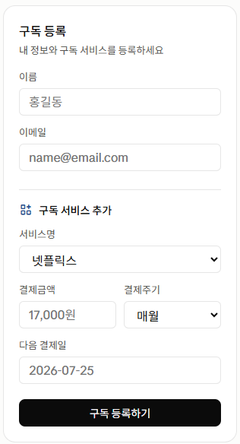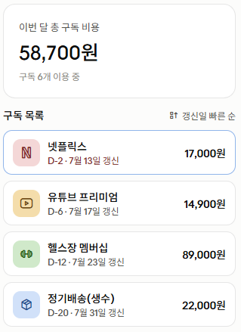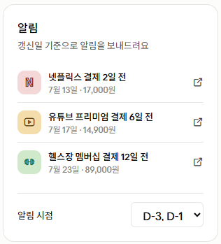

Q6 성공의 모습? 측정 가능한 한 문장
✗ "많이 쓰이면 성공"
✓ "교사가 주 3회 이상 이 도구로 문항을 만들면 성공"
💬 막히면 AI에게 이 제품이 성공했는지 측정할 수 있는 한 문장 지표를 제안해줘.
- 알림을 받은 사용자 중 실제로 불필요한 구독을 해지하는 비율이 50% 이상이면 성공이다.
- 앱 등록 후 4주 뒤에도 재방문하는 사용자 비율이 50% 이상이면 성공이다.

★ 한 단락 PRD 위 6답을 이어 하나의 단락으로. 그대로 Claude Code에 꺼내 씁니다.
💬 막히면 AI에게 내 6개 답을 자연스러운 한 단락으로 묶어줘. 개발자가 읽으면 바로 만들 수 있게, 군더더기 없이.
넷플릭스·유튜브 프리미엄·헬스장·정기배송 등 여러 구독 서비스를 동시에 이용하는 20~30대 직장인은, 각기 다른 날짜에 자동결제되는 구독료를 다 기억하지 못해 불필요한 지출을 반복하고, 해지하려 해도 갱신일을 놓쳐 타이밍을 잡지 못한다. 이를 해결하기 위해, 구독 정보를 등록하면 갱신일 전에 알림을 보내고 전체 지출 현황을 한눈에 보여주는 앱을 만든다. 핵심 기능은 세 가지로, ① 서비스명·결제금액·결제주기·다음 결제일을 입력해 구독을 등록하고, ② 결제 D-3일·D-1일에 알림을 보내 해지 여부를 바로 선택하게 하며, ③ 이번 달 총 구독 지출액과 서비스별 비중을 대시보드로 시각화한다. 화면은 구독 등록 → 홈/대시보드 확인 → 알림 확인 및 해지 선택 순으로 구성된다. 알림을 받은 사용자 중 실제로 불필요한 구독을 해지하는 비율이 30% 이상이고, 앱 등록 4주 후에도 재방문하는 사용자 비율이 40% 이상이면 성공으로 본다.

다음 단계 — 이 한 단락 PRD는 가설입니다. 실제 인터뷰(숙제)로 검증한 PRD v2가 그대로 Claude Code의 첫 입력이 됩니다.

